

Схема теплоснабжения
Левобережного сельского поселения
Тутаевского района Ярославской области

Первый заместитель Главы Администрации Тутаевского муниципального района | Губерова Юлия Валерьевна
ИП Лобанова Анастасия Владимировна | Лобанова Анастасия Владимировна

Москва 2024 г.

ОГЛАВЛЕНИЕ
Общие сведения 6
Раздел 1. Показатели перспективного спроса на тепловую энергию (мощность) и теплоноситель в установленных границах территории поселения, городского округа 8
а величины существующей отапливаемой площади строительных фондов и приросты отапливаемой площади строительных фондов по расчетным элементам территориального деления с разделением объектов строительства на многоквартирные дома, индивидуальные жилые дома, общественные здания и производственные здания промышленных предприятий по этапам - на каждый год первого 5-летнего периода и на последующие 5-летние периоды (далее - этапы) 8
б существующие и перспективные объемы потребления тепловой энергии (мощности) и теплоносителя с разделением по видам теплопотребления в каждом расчетном элементе территориального деления на каждом этапе 11
в существующие и перспективные объемы потребления тепловой энергии (мощности) и теплоносителя объектами, расположенными в производственных зонах, на каждом этапе 13
г существующие и перспективные величины средневзвешенной плотности тепловой нагрузки в каждом расчетном элементе территориального деления, зоне действия каждого источника тепловой энергии, каждой системе теплоснабжения и по поселению, городскому округу, городу федерального значения 13
Раздел 2. Существующие и перспективные балансы тепловой мощности источников тепловой энергии и тепловой нагрузки потребителей 14
а описание существующих и перспективных зон действия систем теплоснабжения и источников тепловой энергии 14
б описание существующих и перспективных зон действия индивидуальных источников тепловой энергии 16
в существующие и перспективные балансы тепловой мощности и тепловой нагрузки потребителей в зонах действия источников тепловой энергии, в том числе работающих на единую тепловую сеть, на каждом этапе 16
г перспективные балансы тепловой мощности источников тепловой энергии и тепловой нагрузки потребителей в случае, если зона действия источника тепловой энергии расположена в границах двух или более поселений, городских округов либо в границах городского округа (поселения) и города федерального значения или городских округов (поселений) и города федерального значения, с указанием величины тепловой нагрузки для потребителей каждого поселения, городского округа, города федерального значения 19
д радиус эффективного теплоснабжения, определяемый в соответствии с методическими указаниями по разработке схем теплоснабжения 19
Раздел 3. Существующие и перспективные балансы теплоносителя 21
а существующие и перспективные балансы производительности водоподготовительных установок и максимального потребления теплоносителя теплопотребляющими установками потребителей 21
б существующие и перспективные балансы производительности водоподготовительных установок источников тепловой энергии для компенсации потерь теплоносителя в аварийных режимах работы систем теплоснабжения 21
Раздел 4. Основные положения мастер-плана развития систем теплоснабжения поселения, городского округа, города федерального значения 22
а описание сценариев развития теплоснабжения поселения, городского округа, города федерального значения 22
б обоснование выбора приоритетного сценария развития теплоснабжения поселения, городского округа, города федерального значения 22
Раздел 5. Предложения по строительству, реконструкции, техническому перевооружению и (или) модернизации источников тепловой энергии 22
а предложения по строительству источников тепловой энергии, обеспечивающих перспективную тепловую нагрузку на осваиваемых территориях поселения, городского округа, города федерального значения, для которых отсутствует возможность и (или) целесообразность передачи тепловой энергии от существующих или реконструируемых источников тепловой энергии, обоснованная расчетами ценовых (тарифных) последствий для потребителей (в ценовых зонах теплоснабжения – обоснованная расчетами ценовых (тарифных) последствий для потребителей, если реализацию товаров в сфере теплоснабжения с использованием такого источника тепловой энергии планируется осуществлять по регулируемым ценам (тарифам), и (или) обоснованная анализом индикаторов развития системы теплоснабжения поселения, городского округа, города федерального значения, если реализация товаров в сфере теплоснабжения с использованием такого источника тепловой энергии будет осуществляться по ценам, определяемым по соглашению сторон договора поставки тепловой энергии (мощности) и (или) теплоносителя) и радиуса эффективного теплоснабжения 22
б предложения по реконструкции источников тепловой энергии, обеспечивающих перспективную тепловую нагрузку в существующих и расширяемых зонах действия источников тепловой энергии 22
в предложения по техническому перевооружению и (или) модернизации источников тепловой энергии с целью повышения эффективности работы систем теплоснабжения 23
г графики совместной работы источников тепловой энергии, функционирующих в режиме комбинированной выработки электрической и тепловой энергии и котельных 23
д меры по выводу из эксплуатации, консервации и демонтажу избыточных источников тепловой энергии, а также источников тепловой энергии, выработавших нормативный срок службы, в случае если продление срока службы технически невозможно или экономически нецелесообразно 23
е меры по переоборудованию котельных в источники тепловой энергии, функционирующие в режиме комбинированной выработки электрической и тепловой энергии 23
ж меры по переводу котельных, размещенных в существующих и расширяемых зонах действия источников тепловой энергии, функционирующих в режиме комбинированной выработки электрической и тепловой энергии, в пиковый режим работы, либо по выводу их из эксплуатации 23
з температурный график отпуска тепловой энергии для каждого источника тепловой энергии или группы источников тепловой энергии в системе теплоснабжения, работающей на общую тепловую сеть, и оценку затрат при необходимости его изменения 23
и предложения по перспективной установленной тепловой мощности каждого источника тепловой энергии с предложениями по сроку ввода в эксплуатацию новых мощностей 24
к предложения по вводу новых и реконструкции существующих источников тепловой энергии с использованием возобновляемых источников энергии, а также местных видов топлива 24
Раздел 6. Предложения по строительству, реконструкции и (или) модернизации тепловых сетей 25
а предложения по строительству, реконструкции и (или) модернизации тепловых сетей, обеспечивающих перераспределение тепловой нагрузки из зон с дефицитом располагаемой тепловой мощности источников тепловой энергии в зоны с резервом располагаемой тепловой мощности источников тепловой энергии (использование существующих резервов) 25
б предложения по строительству, реконструкции и (или) модернизации тепловых сетей для обеспечения перспективных приростов тепловой нагрузки в осваиваемых районах поселения, городского округа, города федерального значения под жилищную, комплексную или производственную застройку 25
в предложения по строительству, реконструкции и (или) модернизации тепловых сетей в целях обеспечения условий, при наличии которых существует возможность поставок тепловой энергии потребителям от различных источников тепловой энергии при сохранении надежности теплоснабжения; 25
г предложения по строительству, реконструкции и (или) модернизации тепловых сетей для повышения эффективности функционирования системы теплоснабжения, в том числе за счет перевода котельных в пиковый режим работы или ликвидации котельных по основаниям, указанным в подпункте "д" пункта 11 настоящего документа 25
д предложения по строительству, реконструкции и (или) модернизации тепловых сетей для обеспечения нормативной надежности теплоснабжения потребителей 26
Раздел 7. Предложения по переводу открытых систем теплоснабжения (горячего водоснабжения) в закрытые системы горячего водоснабжения 27
а предложения по переводу существующих открытых систем теплоснабжения (горячего водоснабжения) в закрытые системы горячего водоснабжения, для осуществления которого необходимо строительство индивидуальных и (или) центральных тепловых пунктов при наличии у потребителей внутридомовых систем горячего водоснабжения 27
б предложения по переводу существующих открытых систем теплоснабжения (горячего водоснабжения) в закрытые системы горячего водоснабжения, для осуществления которого отсутствует необходимость строительства индивидуальных и (или) центральных тепловых пунктов по причине отсутствия у потребителей внутридомовых систем горячего водоснабжения 27
Раздел 8. Перспективные топливные балансы 28
а перспективные топливные балансы для каждого источника тепловой энергии по видам основного, резервного и аварийного топлива на каждом этапе 28
б потребляемые источником тепловой энергии виды топлива, включая местные виды топлива, а также используемые возобновляемые источники энергии 28
в виды топлива (в случае, если топливом является уголь, - вид ископаемого угля в соответствии с Межгосударственным стандартом ГОСТ 25543-2013 "Угли бурые, каменные и антрациты. Классификация по генетическим и технологическим параметрам"), их долю и значение низшей теплоты сгорания топлива, используемые для производства тепловой энергии по каждой системе теплоснабжения 28
г преобладающий в поселении, городском округе вид топлива, определяемый по совокупности всех систем теплоснабжения, находящихся в соответствующем поселении, городском округе 29
д приоритетное направление развития топливного баланса поселения, городского округа 29
Раздел 9. Инвестиции в строительство, реконструкцию, техническое перевооружение и (или) модернизацию 30
а предложения по величине необходимых инвестиций в строительство, реконструкцию, техническое перевооружение и (или) модернизацию источников тепловой энергии на каждом этапе 30
б предложения по величине необходимых инвестиций в строительство, реконструкцию, техническое перевооружение и (или) модернизацию тепловых сетей, насосных станций и тепловых пунктов на каждом этапе 30
в предложения по величине инвестиций в строительство, реконструкцию, техническое перевооружение и (или) модернизацию в связи с изменениями температурного графика и гидравлического режима работы системы теплоснабжения на каждом этапе 32
г предложения по величине необходимых инвестиций для перевода открытой системы теплоснабжения (горячего водоснабжения) в закрытую систему горячего водоснабжения на каждом этапе 32
д оценка эффективности инвестиций по отдельным предложениям 32
е величина фактически осуществленных инвестиций в строительство, реконструкцию, техническое перевооружение и (или) модернизацию объектов теплоснабжения за базовый период и базовый период актуализации 32
Раздел 10. Решение о присвоении статуса единой теплоснабжающей организации (организациям) 33
а решение о присвоении статуса единой теплоснабжающей организации (организациям) 33
б реестр зон деятельности единой теплоснабжающей организации (организаций) 33
в основания, в том числе критерии, в соответствии с которыми теплоснабжающей организации присвоен статус единой теплоснабжающей организации 33
г информация о поданных теплоснабжающими организациями заявках на присвоение статуса единой теплоснабжающей организации 35
д реестр систем теплоснабжения, содержащий перечень теплоснабжающих организаций, действующих в каждой системе теплоснабжения, расположенных в границах поселения, городского округа, города федерального значения 35
Раздел 11. Решения о распределении тепловой нагрузки между источниками тепловой энергии 35
Раздел 12. Решения по бесхозяйным тепловым сетям 36
Раздел 13. Синхронизация схемы теплоснабжения со схемой газоснабжения и газификации субъекта Российской Федерации и (или) поселения, схемой и программой развития электроэнергетики, а также со схемой водоснабжения и водоотведения поселения, городского округа, города федерального значения 37
а описание решений (на основе утвержденной региональной (межрегиональной) программы газификации жилищно-коммунального хозяйства, промышленных и иных организаций) о развитии соответствующей системы газоснабжения в части обеспечения топливом источников тепловой энергии 37
б описание проблем организации газоснабжения источников тепловой энергии 37
в предложения по корректировке утвержденной (разработке) региональной (межрегиональной) программы газификации жилищно-коммунального хозяйства, промышленных и иных организаций для обеспечения согласованности такой программы с указанными в схеме теплоснабжения решениями о развитии источников тепловой энергии и систем теплоснабжения 37
г описание решений (вырабатываемых с учетом положений утвержденной схемы и программы развития Единой энергетической системы России) о строительстве, реконструкции, техническом перевооружении и (или) модернизации, выводе из эксплуатации источников тепловой энергии и генерирующих объектов, включая входящее в их состав оборудование, функционирующих в режиме комбинированной выработки электрической и тепловой энергии, в части перспективных балансов тепловой мощности в схемах теплоснабжения 37
д предложения по строительству генерирующих объектов, функционирующих в режиме комбинированной выработки электрической и тепловой энергии, указанных в схеме теплоснабжения, для их учета при разработке схемы и программы перспективного развития электроэнергетики субъекта Российской Федерации, схемы и программы развития Единой энергетической системы России, содержащие в том числе описание участия указанных объектов в перспективных балансах тепловой мощности и энергии 37
е описание решений (вырабатываемых с учетом положений утвержденной схемы водоснабжения поселения, городского округа, города федерального значения, утвержденной единой схемы водоснабжения и водоотведения Республики Крым) о развитии соответствующей системы водоснабжения в части, относящейся к системам теплоснабжения 38
Предложений о развитии системы водоснабжения нет. 38
ж предложения по корректировке утвержденной (разработке) схемы водоснабжения поселения, городского округа, города федерального значения, единой схемы водоснабжения и водоотведения Республики Крым для обеспечения согласованности такой схемы и указанных в схеме теплоснабжения решений о развитии источников тепловой энергии и систем теплоснабжения 38
Раздел 14. Индикаторы развития систем теплоснабжения поселения, городского округа, города федерального значения 38
Раздел 15. Ценовые (тарифные) последствия 40

Общие сведения
Левобережное сельское поселение образовано Законом Ярославской области от 30 апреля 2009 г. № 25-з «Об объединении поселений в Мышкинском, Первомайском, Пошехонском, Тутаевском муниципальных районах Ярославской области и внесении изменений в отдельные законодательные акты Ярославской области о муниципальных образованиях».
Территорию Левобережного сельского поселения составляют исторически сложившиеся земли населенных пунктов, прилегающие к ним земли общего пользования, рекреационные зоны, земли, необходимые для развития поселения и другие земли в границах Левобережного сельского поселения независимо от форм собственности и целевого назначения согласно данным государственного кадастра недвижимости.
Административным центром Левобережного сельского поселения является г. Тутаев.
Территория Левобережного сельского поселения образована путем объединения территорий следующих административно – территориальных единиц Тутаевского муниципального района, существовавших до образования Левобережного сельского поселения:
Борисоглебского сельского поселения, Великосельского сельского поселения, Родионовского сельского поселения и Помогаловского сельского поселения.
Общая площадь территории Левобережного сельского поселения составляет 1018,485 кв.км.
Границы Левобережного сельского поселения совпадают с границами Родионовского, Помогаловского, Великосельского и Борисоглебского сельских поселений на день вступления в силу Закона Ярославской области от 28 апреля 2009 года № 25-з и охватывают территории объединившихся Родионовского, Помогаловского, Великосельского и Борисоглебского сельских поселений.
На севере Левобережное сельское поселение граничит с Даниловским и Пошехонским муниципальными районами, на востоке граничит с Даниловским и Ярославским муниципальными районами, на юге граничит с городским поселением Тутаев, на востоке граничит с Рыбинским муниципальным районом.
Границы Левобережного сельского поселения установлены в соответствии с Законом Ярославской области от 21.12.2004г. № 65-з в редакции законов ЯО от 30.03.2005г. № 17-3, от 19.09.2005г. № 42-3, от 19.09.2005г. № 42-3, Закона ЯО «Об объединении поселений в Мышкинском, Первомайском, Пошехонском, Тутаевском муниципальных районах Ярославской области и внесении изменений в отдельные законодательные акты Ярославской области о муниципальных образованиях» от 30.04.2009 г. № 25-з (далее Закон Ярославской области от 21.12.2004г. № 65-3) в административных границах следующих административно-территориальных единиц Ярославской области:
Родионовский сельский округ,
Помогаловский сельский округ,
Великосельский сельский округ,
Метенининский сельский округ,
Борисоглебский сельский округ,
Никольский сельский округ.
Исторически сложившимся Административным центром Родионовского сельского округа является село Пшеничище, Помогаловского сельского округа д. Белятино, Великосельского сельского округа д. Великое село, Метенининского сельского округа д. Першино, Борисоглебского сельского округа село Борисоглеб, Никольского сельского округа село Никольское.
Крупные населённые пункты.
В состав Левобережного сельского поселения входят 205 населённых пунктов из них тринадцать с населением более 100 (ста) человек:
Село Пшеничище – Родионовский сельский округ;
Д. Машаково – Родионовский сельский округ;
Село Борисоглеб – Борисоглебский сельский округ;
Д. Верещагино – Борисоглебский сельский округ;
Д. Павловское – Борисоглебский сельский округ;
Село Никольское – Никольский сельский округ;
Пос. Урдома – Помогаловский сельский округ;
Село Савинское- Помогаловский сельский округ;
Д. Выползово - Помогаловский сельский округ;
Д. Ясиплево - Помогаловский сельский округ;
Пос. Красный бор - Помогаловский сельский округ;
Д. Великое село – Великосельский сельский округ;
Д. Першино – Метенининский сельский округ;
Климат Тутаевского муниципального района Ярославской области умеренно-континентальный с умеренно теплым и влажным летом, холодной зимой и ясно выраженными сезонами весны и осени. Среднегодовая температура воздуха +3,4оС. Заморозки, в среднем, прекращаются во второй декаде мая месяца. Но в отдельные годы наблюдались до 11 июня. Начало первых осенних заморозков в среднем наблюдается в третьей декаде сентября месяца. Средняя продолжительность безморозного периода составляет 137 дней. Сумма осадков в среднем за ряд лет – 577 мм в год.

Раздел 1. Показатели перспективного спроса на тепловую энергию (мощность) и теплоноситель в установленных границах территории поселения, городского округа
- величины существующей отапливаемой площади строительных фондов и приросты отапливаемой площади строительных фондов по расчетным элементам территориального деления с разделением объектов строительства на многоквартирные дома, индивидуальные жилые дома, общественные здания и производственные здания промышленных предприятий по этапам - на каждый год первого 5-летнего периода и на последующие 5-летние периоды (далее - этапы)
Согласно «Стратегии социально-экономического развития Ярославской области до 2030 года» целевыми ориентирами стратегического развития Левобережного сельского поселения являются:
- индивидуальное жилищное строительство;
- развитие туристической инфраструктуры;
- развитие «придорожного» бизнеса;
- подготовка участков для размещения производственных мощностей, офисов, включая: выделение участков, обеспечение базовой инфраструктурой (дороги, свет, вода, газ и т.п.);
- создание условий для свободного выбора, приобретения и оформления в собственность участков земли;
- агрессивное продвижение возможностей поселения среди стратегических инвесторов, специализирующихся на приоритетных производствах и инфраструктурных проектах (недвижимость, дороги, газ, энергетика и т.п.);
- обеспечение потенциальных инвесторов доступной и качественной информацией о возможностях поселения для развития бизнеса, включая: качество и стоимость сырья, квалификация и стоимость трудовых ресурсов, транспортные и энергетические возможности, а также о налоговом режиме и преференциях инвесторам;
- активное лоббирование интересов поселения на областном уровне, включая вопросы использования возможностей областного бюджета для финансирования вышеуказанных задач;
Проектные решения Генерального плана Левобережного сельского поселения на первую очередь – 2015 год и расчетный срок – 2025 год, являются основанием для разработки документации по планировке территории Левобережного сельского поселения, а также территориальных и отраслевых схем размещения отдельных видов строительства, развития транспортной, инженерной и социальной инфраструктур, охраны окружающей среды.
Таблица 1 Расчет объемов гражданского строительства
№ по плану | Площадь участка | Количество коттеджей | Общая площадь (всех домов) | Население | Очередность строительства
Пищалёво
Итого | 5,17 | 16 | 1440 | 38 | Р/С
Итого | 8,57 | 29 | 2610 | 70 | Р/С
Итого | 49,99 | 172 | 15480 | 413 | Р/С
Итого | 44,73 | 154 | 13860 | 339 | I оч.
Итого | 3,34 | 12 | 1080 | 27 | I оч.
Итого | 2,43 | 22 | 1980 | 53 | Р/С
Итого | 8,07 | 27 | 2430 | 65 | Р/С
Итого | 1,15 | 4 | 360 | 10 | Р/С
Итого | 123,45 | 436 | 39240 | 1015
Родионово
Итого | 2,94 | 13 | 1170 | 29 | I оч.
Итого | 4,56 | 15 | 1350 | 33 | I оч.
Итого | 3,22 | 18 | 1620 | 40 | I оч.
Итого | 25,83 | 86 | 7740 | 190 | I оч.
Итого | 28,02 | 93 | 8370 | 223 | Р/С
Итого | 25,66 | 86 | 7740 | 206 | Р/С
Итого | 90,23 | 311 | 27990 | 721
Юрьевское
Итого | 27,9 | 93 | 8370 | 223 | Р/С
Итого | 1,98 | 7 | 630 | 17 | Р/С
Итого | 3,67 | 22 | 1980 | 48 | I оч.
Итого | 22,6 | 75 | 6750 | 165 | I оч.
Итого | 3,42 | 11 | 980 | 24 | I оч.
Итого | 2,07 | 7 | 630 | 15 | I оч.
Итого | 1,76 | 6 | 540 | 13 | I оч.
Итого | 7,05 | 23 | 2070 | 51 | I оч.
Итого | 8 | 10 | 1228 | 26 | Р/С
Итого | 78,45 | 254 | 23178 | 582
Карбушево
Итого | 7,3 | 20 | 2400 | 48 | Р/С
Итого | 30,03 | 100 | 11000 | 240 | Р/С
Итого | 37,33 | 120 | 13400 | 288
Новое
Итого | 14,09 | 47 | 5170 | 103 | I оч.
Итого | 7,29 | 24 | 2160 | 53 | I оч.
Итого | 1,6 | 6 | 720 | 13 | I оч.
Итого | 1,6 | 6 | 720 | 13 | I оч.
Итого | 24,58 | 83 | 8770 | 182
Митино, Волжский
Итого | 19,5 | 65 | 7800 | 143 | I оч.
Итого | 19,5 | 65 | 7800 | 143
Языково
Итого | 6,11 | 20 | 2200 | 44 | I оч.
Итого | 8,13 | 27 | 2970 | 60 | I оч.
Итого | 1,48 | 5 | 550 | 11 | I оч.
Итого | 0,29 | 1 | 110 | 3 | I оч.
Итого | 2,92 | 10 | 1100 | 22 | I оч.
Итого | 27,3 | 91 | 10010 | 200 | I оч.
Итого | 2,99 | 10 | 1100 | 24 | Р/С
Итого | 35,36 | 118 | 10620 | 283 | Р/С
Итого | 84,58 | 282 | 31020 | 647
Реброво
Итого | 14 | 47 | 4230 | 103 | I оч.
Итого | 35,5 | 118 | 10620 | 283 | р/с
Итого | 49,5 | 165 | 14850 | 386
Ивановское
Итого | 9,91 | 33 | 2970 | 73 | I оч.
Итого | 9,91 | 33 | 2970 | 73
Машаково
Итого | 24,7 | 118 | 10620 | 283 | Р/С
Итого | 2 | 10 | 1100 | 24 | Р/С
Итого | 26,7 | 128 | 11720 | 307
Пшеничище
Итого | 60,8 | 152 | 16720 | 365 | Р/С
Итого | 2 | 5 | 550 | 12 | Р/С
Итого | 3,83 | 10 | 1100 | 24 | Р/С
Итого | 13,75 | 34 | 3740 | 82 | Р/С
Итого | 31,5 | 105 | 11550 | 252 | Р/С
Итого | 0,9 | 3 | 330 | 8 | Р/С
Итого | 112,78 | 309 | 33990 | 743
ВСЕГО на I очередь | 214,2 | 824 | 80480 | 1815
ВСЕГО на расчетный срок | 431,48 | 1244 | 105358 | 3272
ВСЕГО ПО ПОСЕЛЕНИЮ | 645,68 | 2068 | 185838 | 5087
Расчет объемов дачного строительства

Расчет показателей жилого фонда на расчетный срок
1. Существующий сохраняемый жилой фонд составит:
27400 – 1200 = 26200 кв.м. общей площади, где:
27400 – существующий жилой фонд поселения (кв.м. общей площади)
1200 – убыль жилого фонда за период (кв.м. общей площади)
2. Жилой фонд нового строительства составит 214628 кв.м. общей площади
3. Общее количество жилого фонда на расчетный срок составит:
26200 + 214628 = 240828 кв.м. общей площади.
4. Средний показатель жилищной обеспеченности 240828 кв.м : 5066 чел. = 47,5 кв.м. на человека.
Расчет показателей жилого фонда на 1 очередь строительства
За период 1 очереди строительства (2007-2015 годы) предполагается ввод 80,48 тыс. кв.м. общей площади. За этот же период объем выбытия жилого фонда составит около 1,2 тыс.кв.м. общей площади.
1. Существующий сохраняемый жилой фонд составит:
27400 – 1200 = 26200 кв.м. общей площади, где:
27400 – существующий жилой фонд поселения (кв.м. общей площади)
1200 – убыль жилого фонда за период (кв.м. общей площади)
2. Жилой фонд нового строительства составит 80,48 тыс. кв.м. общей площади.
3. Общее количество жилого фонда составит:
26200 + 80480 = 106680 кв.м. общей площади.

- существующие и перспективные объемы потребления тепловой энергии (мощности) и теплоносителя с разделением по видам теплопотребления в каждом расчетном элементе территориального деления на каждом этапе
Данные базового уровня потребления тепловой энергии на цели теплоснабжения представлены в таблице ниже.
Таблица 2 Данные базового уровня потребления
№п/п | Показатели | Ед.измер. | 2019 год | 2020 год | 2021 год | 2022 год | 2023 год
1 | Произведено тепловой энергии, всего | Гкал | 1858,755 | 1905,074 | 2170,647 | 2059,069 | 1933,81
2 | Расход тепловой энергии на собственные нужды котельной | Гкал | 122,012 | 115,641 | 133,628 | 132,203 | 130,858
3 | Отпущено тепловой энергии | Гкал | 1736,743 | 1789,43 | 2037,019 | 1926,86 | 1802,95
4 | Потери в тепловых сетях | Гкал | 88,580 | 106,96 | 98,347 | 105,344 | 206,63
Таблица 3 Данные о резервах и дефицитах котельной
Наименование показателя | п. Красный Бор
Располагаемая мощность источника тепловой энергии Гкал/ч | 2,485
Затраты тепловой мощности на собственные и хозяйственные нужды источника тепловой энергии, Гкал/час | 0,014927
Потери мощности в тепловой сети, Гкал/ч | 0,05881
Присоединенная тепловая нагрузка Гкал/ч | 0,62
Резерв (+) /дефицит (-) тепловой мощности, Гкал/ч | 1,79
Резерв (+) /дефицит (-) тепловой мощности, % | 72,08

Прогнозы приростов объемов потребления тепловой энергии (мощности) и теплоносителя с разделением по видам потребления для каждого источника теплоснабжения представлены в таблицах ниже. Прогнозы приростов представлены в единственном варианте.
Данный вариант предполагает отопление перспективной застройки с помощью индивидуальных источников.

Таблица 4 Перспективная тепловая нагрузка котельной
Наименование показателя | 2024 | 2025 | 2026 | 2027 | 2028 | 2029 | 2030 | 2031 | 2032 | 2033 | 2034-2039
Располагаемая мощность источника тепловой энергии Гкал/ч | 2,485 | 2,485 | 2,485 | 2,485 | 2,485 | 2,485 | 2,485 | 2,485 | 2,485 | 2,485 | 2,485
Затраты тепловой мощности на собственные и хозяйственные нужды источника тепловой энергии, Гкал/час | 0,0149 | 0,0149 | 0,0149 | 0,0149 | 0,0149 | 0,0149 | 0,0149 | 0,0149 | 0,0149 | 0,0149 | 0,0149
Потери мощности в тепловой сети, Гкал/час | 0,0588 | 0,0588 | 0,0588 | 0,0588 | 0,0588 | 0,0588 | 0,0588 | 0,0588 | 0,0588 | 0,0588 | 0,0588
Присоединенная тепловая нагрузка, в т.ч. Гкал/ч | 0,62 | 0,62 | 0,62 | 0,62 | 0,62 | 0,62 | 0,62 | 0,62 | 0,62 | 0,62 | 0,62
Резерв (+)/ дефицит (-) тепловой мощности, Гкал/ч | 1,79 | 1,79 | 1,79 | 1,79 | 1,79 | 1,79 | 1,79 | 1,79 | 1,79 | 1,79 | 1,79
Доля резерва, % | 72,08 | 72,08 | 72,08 | 72,08 | 72,08 | 72,08 | 72,08 | 72,08 | 72,08 | 72,08 | 72,08

- существующие и перспективные объемы потребления тепловой энергии (мощности) и теплоносителя объектами, расположенными в производственных зонах, на каждом этапе
Перепрофилирование производственных зон не предполагается.

- существующие и перспективные величины средневзвешенной плотности тепловой нагрузки в каждом расчетном элементе территориального деления, зоне действия каждого источника тепловой энергии, каждой системе теплоснабжения и по поселению, городскому округу, городу федерального значения
Средневзвешенная плотность тепловой нагрузки - отношение тепловой нагрузки потребителей тепловой энергии к площади территории, на которой располагаются объекты потребления тепловой энергии указанных потребителей, определяемое для каждого расчетного элемента территориального деления, зоны действия каждого источника тепловой энергии, каждой системы теплоснабжения и в целом по поселению, городскому округу, городу федерального значения в соответствии с методическими указаниями по разработке схем теплоснабжения.
Существующие и перспективные величины средневзвешенной плотности присоединенной тепловой нагрузки по зонам действия источников тепловой энергии приведены в таблице ниже.
Таблица 5 Существующие и перспективные величины средневзвешенной плотности тепловой нагрузки, Гкал/ч/км2
Наименование показателя | 2024 | 2025 | 2026 | 2027 | 2028 | 2029-2034 | 2035-2039
Котельная п. Красный Бор | 0,00029 | 0,00029 | 0,00029 | 0,00029 | 0,00029 | 0,00029 | 0,00029

Раздел 2. Существующие и перспективные балансы тепловой мощности источников тепловой энергии и тепловой нагрузки потребителей

- описание существующих и перспективных зон действия систем теплоснабжения и источников тепловой энергии
На территории муниципального образования в сфере теплоснабжения осуществляют деятельность две организации - АО «Яркоммунсервис» и ГП ЯО «Северный водоканал» (до 28.12.2023 МУП ТМР «ТутаевТеплоЭнерго).
АО «Яркоммунсервис» осуществляет производство, передачу, распределение тепловой энергии (мощности) и теплоносителя и продающее произведенную тепловую энергию (мощность) и теплоноситель потребителям в п. Красный Бор.
В остальных населенных пунктах централизованное теплоснабжение отсутствует.

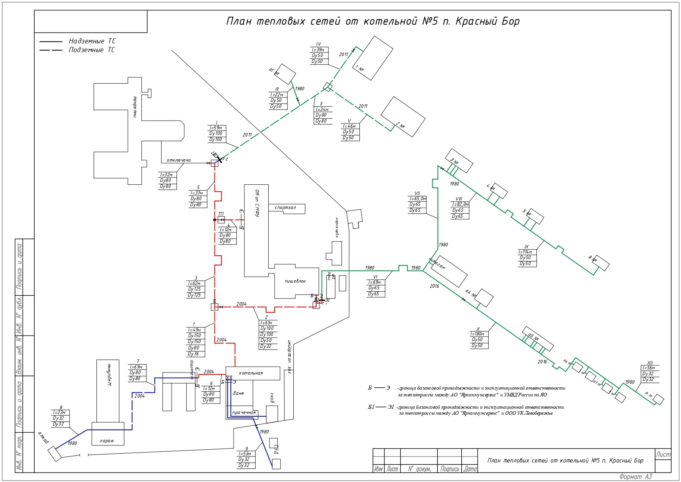
Рисунок 1 Схема тепловых сетей п. Красный Бор

- описание существующих и перспективных зон действия индивидуальных источников тепловой энергии
Использование источников индивидуального теплоснабжения, согласно ФЗ-190 от 27.07.2010 (ред. от 02.07.2013) «О теплоснабжении» (с изменениями и дополнениями, вступающими в силу с 01.01.2014), для отопления жилых помещений в многоквартирных домах может осуществляться только при соответствии этих источников перечню условий, определенному Правилами подключения (технического присоединения) к системам теплоснабжения.
В муниципальном образовании поквартирное отопление жилых помещений в многоквартирных домах с использованием индивидуальных квартирных источников тепловой энергии не используются.

- существующие и перспективные балансы тепловой мощности и тепловой нагрузки потребителей в зонах действия источников тепловой энергии, в том числе работающих на единую тепловую сеть, на каждом этапе
Данные базового уровня потребления тепловой энергии на цели теплоснабжения представлены в таблице ниже.
Таблица 6 Данные базового уровня потребления
№п/п | Показатели | Ед.измер. | 2019 год | 2020 год | 2021 год | 2022 год | 2023 год
1 | Произведено тепловой энергии, всего | Гкал | 1858,755 | 1905,074 | 2170,647 | 2059,069 | 1933,81
2 | Расход тепловой энергии на собственные нужды котельной | Гкал | 122,012 | 115,641 | 133,628 | 132,203 | 130,858
3 | Отпущено тепловой энергии | Гкал | 1736,743 | 1789,43 | 2037,019 | 1926,86 | 1802,95
4 | Потери в тепловых сетях | Гкал | 88,580 | 106,96 | 98,347 | 105,344 | 206,63
Таблица 7 Данные о резервах и дефицитах котельной
Наименование показателя | п. Красный Бор
Располагаемая мощность источника тепловой энергии Гкал/ч | 2,485
Затраты тепловой мощности на собственные и хозяйственные нужды источника тепловой энергии, Гкал/час | 0,014927
Потери мощности в тепловой сети, Гкал/ч | 0,05881
Присоединенная тепловая нагрузка Гкал/ч | 0,62
Резерв (+) /дефицит (-) тепловой мощности, Гкал/ч | 1,79
Резерв (+) /дефицит (-) тепловой мощности, % | 72,08

Прогнозы приростов объемов потребления тепловой энергии (мощности) и теплоносителя с разделением по видам потребления для каждого источника теплоснабжения представлены в таблицах ниже. Прогнозы приростов представлены в единственном варианте.
Данный вариант предполагает отопление перспективной застройки с помощью индивидуальных источников.
Балансы тепловой мощности источника теплоснабжения и присоединенной нагрузки каждого источника теплоснабжения представлены в таблицах ниже.

Таблица 8 Перспективная тепловая нагрузка котельных
Наименование показателя | 2024 | 2025 | 2026 | 2027 | 2028 | 2029 | 2030 | 2031 | 2032 | 2033 | 2034-2039
Располагаемая мощность источника тепловой энергии Гкал/ч | 2,485 | 2,485 | 2,485 | 2,485 | 2,485 | 2,485 | 2,485 | 2,485 | 2,485 | 2,485 | 2,485
Затраты тепловой мощности на собственные и хозяйственные нужды источника тепловой энергии, Гкал/час | 0,0149 | 0,0149 | 0,0149 | 0,0149 | 0,0149 | 0,0149 | 0,0149 | 0,0149 | 0,0149 | 0,0149 | 0,0149
Потери мощности в тепловой сети, Гкал/час | 0,0588 | 0,0588 | 0,0588 | 0,0588 | 0,0588 | 0,0588 | 0,0588 | 0,0588 | 0,0588 | 0,0588 | 0,0588
Присоединенная тепловая нагрузка, в т.ч. Гкал/ч | 0,62 | 0,62 | 0,62 | 0,62 | 0,62 | 0,62 | 0,62 | 0,62 | 0,62 | 0,62 | 0,62
Резерв (+)/ дефицит (-) тепловой мощности, Гкал/ч | 1,79 | 1,79 | 1,79 | 1,79 | 1,79 | 1,79 | 1,79 | 1,79 | 1,79 | 1,79 | 1,79
Доля резерва, % | 72,08 | 72,08 | 72,08 | 72,08 | 72,08 | 72,08 | 72,08 | 72,08 | 72,08 | 72,08 | 72,08

- перспективные балансы тепловой мощности источников тепловой энергии и тепловой нагрузки потребителей в случае, если зона действия источника тепловой энергии расположена в границах двух или более поселений, городских округов либо в границах городского округа (поселения) и города федерального значения или городских округов (поселений) и города федерального значения, с указанием величины тепловой нагрузки для потребителей каждого поселения, городского округа, города федерального значения
Источники тепловой энергии и тепловой нагрузки потребителей (при условии, что зоны действия источника тепловой энергии расположены в границах двух или более поселений) отсутствуют.

- радиус эффективного теплоснабжения, определяемый в соответствии с методическими указаниями по разработке схем теплоснабжения
Согласно п. 30, г. 2, ФЗ №190 от 27.07.2010 г.: «радиус эффективного теплоснабжения - максимальное расстояние от теплопотребляющей установки до ближайшего источника тепловой энергии в системе теплоснабжения, при превышении которого подключение теплопотребляющей установки к данной системе теплоснабжения нецелесообразно по причине увеличения совокупных расходов в системе теплоснабжения».
Основными критериями оценки целесообразности подключения новых потребителей в зоне действия системы централизованного теплоснабжения являются:
- затраты на строительство новых участков тепловой сети и
- реконструкция существующих;
- пропускная способность существующих магистральных тепловых сетей;
- затраты на перекачку теплоносителя в тепловых сетях;
- потери тепловой энергии в тепловых сетях при ее передаче;
- надежность системы теплоснабжения.
Комплексная оценка вышеперечисленных факторов, определяет величину оптимального радиуса теплоснабжения.
В настоящее время, методика определения радиуса эффективного теплоснабжения не утверждена федеральными органами исполнительной власти в сфере теплоснабжения.
Однако, впервые речь об анализе эффективности централизованного теплоснабжения зашла еще в 1935 г. Более подробно вопрос развития анализа эффективности систем теплоснабжения описан в статье В.Н. Папушкина "Радиус теплоснабжения. Давно забытое старое", опубликованной в журнале "Новости теплоснабжения" №9 (сентябрь), 2010 г.
Как было верно отмечено в данной статье, к сожалению, у всех формул для расчета радиуса теплоснабжения, использовавшихся ранее, есть один, но существенный недостаток. В своем большинстве это эмпирические соотношения, построенные не только на базе экономических представлений 1940-х гг., но и использующие для эмпирических соотношений действующие в, то время ценовые индикаторы.
Альтернативой описанному полуэмпирическому методу анализа влияния радиуса теплоснабжения на необходимую валовую выручку транспорта теплоты является прямой метод расчета себестоимости, органично встроенный в обязательные в настоящее время для применения компьютерные модели тепловых сетей на базе различных ИГС платформ. В данном проекте выводы о радиусе эффективного теплоснабжения.
Методика расчета.
1) На электронной схеме наносится зона действия источника тепловой энергии с определением площади территории тепловой сети от данного источника и присоединенной тепловой нагрузки.
2) Определяется максимальный радиус теплоснабжения, как длина главной магистрали от источника тепловой энергии до самого удаленного потребителя, присоединенного к этой магистрали Lмах (км).
3) Определяется средняя плотность тепловой нагрузки в зоне действия источника тепловой энергии (Гкал/ч/км2).
4) Определяется материальная характеристика тепловой сети.
𝑀=Σ(𝑑𝑖∗𝐿𝑖)
5) Определяется стоимость тепловых сетей (НЦС 81-02-13-2011 Наружные тепло-вые сети) и удельная стоимость материальной характеристики сетей.
6) Определяется оптимальный радиус тепловых сетей
$$R_{опт}=\left(\frac{140}{S^{0.4}}\right)*φ^{0.4}*\left(\frac{1}{B^{0.1}}\right)*{(\frac{Δτ}{П})}^{0.15}$$
где: B – среднее число абонентов на 1 ${км}^{2}$;
s – удельная стоимость материальной характеристики тепловой сети, , $м^{2}$/Гкал/ч;;
П – теплоплотность района, Гкал/ч.${км}^{2}$;;
Δτ – расчетный перепад температур теплоносителя в тепловой сети, °C;
φ – поправочный коэффициент, зависящий от постоянной части расходов на сооружение котельной.
Таблица 9 Расчет эффективного радиуса теплоснабжения
№ п/п | Наименование показателя | Ед.изм. | Расчет
1 | Площадь зоны действия источника | км2 | 1,6
2 | Количество абонентов в зоне действия источника | Ед. | 23
3 | Суммарная присоединенная нагрузка всех потребителей | Гкал/ч | 1,19
4 | Расстояние от источника тепла до наиболее удаленного потребителя | км | 0,847
5 | Расчетная температура в подающем трубопроводе | C | 95
6 | Расчетная температура в обратном трубопроводе | C | 70
7 | Среднее число абонентов на единицу площади зоны действия источника теплоснабжения | 1/км2 | 14,38
8 | Теплоплотность района | Гкал/ч*км2 | 0,744
9 | Материальная характеристика | м2 | 1098
10 | Удельная стоимость материальной характеристики сетей | м2/Гкал/ч; | 980
11 | Поправочный коэффициент (1,3 для ТЭЦ и 1 для котельных) | - | 1
12 | Эффективный радиус | км | 6,6

Раздел 3. Существующие и перспективные балансы теплоносителя
- существующие и перспективные балансы производительности водоподготовительных установок и максимального потребления теплоносителя теплопотребляющими установками потребителей
Расчет технически обоснованных нормативных потерь теплоносителя в тепловых сетях всех зон действия источников тепловой энергии выполнен в соответствии с Инструкцией по организации в Минэнерго России работы по расчету и обоснованию нормативов технологических потерь при передаче тепловой энергии, утвержденной приказом Минэнерго России от 30 декабря 2008 г. N 325.
Производительность водоподготовительных установок для тепловых сетей рассчитана в соответствии требованиям СНиП 41-02-2003 «Тепловые сети», п. 6.16.
Данные о перспективных балансах производительности водоподготовительных установок по каждому из источников теплоснабжения приведены в таблице ниже.
Таблица 10 Перспективные балансы водоподготовки для источника теплоснабжения
№ п/п | Год | Объем тепловых сетей, м³ | Необходимая производительность ВПУ (согласно СНиП 41-02-2003), т/ч
Котельная п. Красный Бор
2 | 2024 | 9,65 | 0,33
3 | 2025 | 9,65 | 0,33
4 | 2026 | 9,65 | 0,33
5 | 2027 | 9,65 | 0,33
6 | 2028-2033 | 9,65 | 0,33
7 | 2034-2039 | 9,65 | 0,33

- существующие и перспективные балансы производительности водоподготовительных установок источников тепловой энергии для компенсации потерь теплоносителя в аварийных режимах работы систем теплоснабжения
Утвержденные балансы производительности водоподготовительных установок теплоносителя для тепловых сетей и максимального потребления теплоносителя в аварийных режимах систем теплоснабжения отсутствуют.
В соответствии со СНИП 41-02-2003 «Тепловые сети» для открытых и закрытых систем теплоснабжения должна предусматриваться дополнительно аварийная подпитка химически не обработанной и недеаэрированной водой, расход которой принимается в количестве 2 % объема воды в трубопроводах тепловых сетей и присоединенных к ним системах отопления, вентиляции и в системах горячего водоснабжения для открытых систем теплоснабжения.

Раздел 4. Основные положения мастер-плана развития систем теплоснабжения поселения, городского округа, города федерального значения

- описание сценариев развития теплоснабжения поселения, городского округа, города федерального значения
Схемой теплоснабжения предлагается один вариант развития. Второй вариант развития не предлагается в связи с нецелесообразностью.

- обоснование выбора приоритетного сценария развития теплоснабжения поселения, городского округа, города федерального значения
Схемой теплоснабжения предлагается один вариант развития. Второй вариант развития не предлагается в связи с нецелесообразностью.

Раздел 5. Предложения по строительству, реконструкции, техническому перевооружению и (или) модернизации источников тепловой энергии
- предложения по строительству источников тепловой энергии, обеспечивающих перспективную тепловую нагрузку на осваиваемых территориях поселения, городского округа, города федерального значения, для которых отсутствует возможность и (или) целесообразность передачи тепловой энергии от существующих или реконструируемых источников тепловой энергии, обоснованная расчетами ценовых (тарифных) последствий для потребителей (в ценовых зонах теплоснабжения – обоснованная расчетами ценовых (тарифных) последствий для потребителей, если реализацию товаров в сфере теплоснабжения с использованием такого источника тепловой энергии планируется осуществлять по регулируемым ценам (тарифам), и (или) обоснованная анализом индикаторов развития системы теплоснабжения поселения, городского округа, города федерального значения, если реализация товаров в сфере теплоснабжения с использованием такого источника тепловой энергии будет осуществляться по ценам, определяемым по соглашению сторон договора поставки тепловой энергии (мощности) и (или) теплоносителя) и радиуса эффективного теплоснабжения

В связи с отсутствием разрешений на новые подключения, строительство новых источников тепловой энергии, обеспечивающих перспективную нагрузку не целесообразно.

- предложения по реконструкции источников тепловой энергии, обеспечивающих перспективную тепловую нагрузку в существующих и расширяемых зонах действия источников тепловой энергии
Реконструкции котельных не планируется.

- предложения по техническому перевооружению и (или) модернизации источников тепловой энергии с целью повышения эффективности работы систем теплоснабжения
Реконструкции котельных не планируется.

- графики совместной работы источников тепловой энергии, функционирующих в режиме комбинированной выработки электрической и тепловой энергии и котельных

Источники теплоснабжения, функционирующие в режиме комбинированной выработки электрической и тепловой энергии на территории поселения отсутствуют.

- меры по выводу из эксплуатации, консервации и демонтажу избыточных источников тепловой энергии, а также источников тепловой энергии, выработавших нормативный срок службы, в случае если продление срока службы технически невозможно или экономически нецелесообразно

Переоборудование котельных в источники комбинированной выработки электрической и тепловой энергии на территории поселения не предполагается.

- меры по переоборудованию котельных в источники тепловой энергии, функционирующие в режиме комбинированной выработки электрической и тепловой энергии

Источники комбинированной выработки электрической и тепловой энергии на территории поселения отсутствуют.

- меры по переводу котельных, размещенных в существующих и расширяемых зонах действия источников тепловой энергии, функционирующих в режиме комбинированной выработки электрической и тепловой энергии, в пиковый режим работы, либо по выводу их из эксплуатации

Источники комбинированной выработки электрической и тепловой энергии на территории поселения отсутствуют.

- температурный график отпуска тепловой энергии для каждого источника тепловой энергии или группы источников тепловой энергии в системе теплоснабжения, работающей на общую тепловую сеть, и оценку затрат при необходимости его изменения
Способ регулирования отпуска тепловой энергии - качественный, на отопление по температурному графику 95/70°С; выбор температурного графика обусловлен отсутствием центральных тепловых пунктов, наличием отопительной нагрузки, нагрузки по ГВС, непосредственным (без смешения) присоединением абонентов к тепловым сетям и установленного котельного оборудования сtmax=95°С.

- предложения по перспективной установленной тепловой мощности каждого источника тепловой энергии с предложениями по сроку ввода в эксплуатацию новых мощностей

Предложения по изменению перспективной установленной тепловой мощности источников тепловой энергии с учетом аварийного и перспективного резерва тепловой мощности не является актуальным для муниципального образования, так как существующие резервы установленной мощности достаточны для покрытия перспективной тепловой нагрузки.

- предложения по вводу новых и реконструкции существующих источников тепловой энергии с использованием возобновляемых источников энергии, а также местных видов топлива

Использование возобновляемых источников тепловой энергии не предусматривается.

Раздел 6. Предложения по строительству, реконструкции и (или) модернизации тепловых сетей
- предложения по строительству, реконструкции и (или) модернизации тепловых сетей, обеспечивающих перераспределение тепловой нагрузки из зон с дефицитом располагаемой тепловой мощности источников тепловой энергии в зоны с резервом располагаемой тепловой мощности источников тепловой энергии (использование существующих резервов)
Зоны с дефицитом располагаемой мощности источников тепловой мощности отсутствуют. Строительство и реконструкция тепловых сетей, обеспечивающих перераспределение тепловой нагрузки из зон с дефицитом располагаемой тепловой мощности источников тепловой энергии в зоны с резервом располагаемой тепловой мощности источников тепловой энергии не предусматривается.

- предложения по строительству, реконструкции и (или) модернизации тепловых сетей для обеспечения перспективных приростов тепловой нагрузки в осваиваемых районах поселения, городского округа, города федерального значения под жилищную, комплексную или производственную застройку
Согласно выбранному варианту развития, строительство тепловых сетей для обеспечения перспективных приростов тепловых нагрузок не планируется.

- предложения по строительству, реконструкции и (или) модернизации тепловых сетей в целях обеспечения условий, при наличии которых существует возможность поставок тепловой энергии потребителям от различных источников тепловой энергии при сохранении надежности теплоснабжения;
Строительство и реконструкция тепловых сетей в целях обеспечения условий, при наличии которых существует возможность поставок тепловой энергии потребителям от различных источников тепловой энергии, не предусматривается.

- предложения по строительству, реконструкции и (или) модернизации тепловых сетей для повышения эффективности функционирования системы теплоснабжения, в том числе за счет перевода котельных в пиковый режим работы или ликвидации котельных по основаниям, указанным в подпункте "д" пункта 11 настоящего документа

Основными причинами, определяющими низкую эффективность функционирования системы теплоснабжения, являются:
- высокий износ тепловых сетей;
- большие потери тепловой энергии при транспортировке;
- отсутствие или низкое качество теплоизоляции трубопроводов;
- утечки из тепловых сетей из-за изношенности трубопроводов.
В системе теплоснабжения физический износ тепловых сетей уже в данный момент составляет 50 %. Без осуществления замены трубопроводов к расчетному сроку реализации Схемы теплоснабжения все сети исчерпают свой эксплуатационный ресурс.
Таким образом, для повышения эффективности предлагается полная реконструкция существующих тепловых сетей с заменой трубопроводов на современные материалы с применением энергоэффективных технологий (трубы в ППУ изоляции с полиэтиленовой оболочкой).

- предложения по строительству, реконструкции и (или) модернизации тепловых сетей для обеспечения нормативной надежности теплоснабжения потребителей

Предлагается реконструкция существующих тепловых сетей с заменой трубопроводов и тепловой изоляции на современные материалы с применением энергоэффективных технологий. Таким образом, при реализации мероприятия будет обеспечена надежная и безопасная эксплуатация тепловых сетей.
Ориентировочная стоимость замены трубопроводов (в соответствие НЦС 81-02-13-2023. Сборник 13. Наружные тепловые сети) составляет 15 436,55 тыс. рублей.
Таблица 11 Ориентировочная стоимость замены трубопроводов
№п/п | Наружный диаметр трубопроводов(усл. Прохода) D (Dy), мм | Общая длина трубопроводов, м | Длина участков сети, м | Год ввода в эксплуатацию, ремонта, модернизации | Материал теплоизоляции | Стоимость, тыс. руб
ГП ЯО «Северный водоканал»
3 | 57 (50) | 44 | 22 | 1980 | мин.вата | 585,52
6 | 76 (65) | 138 | 69 | 1980 | мин.вата | 1836,42
7 | 76 (65) | 130 | 65 | 1980 | мин.вата | 1729,95
8 | 76 (65) | 164 | 82 | 1980 | мин.вата | 2182,41
9 | 57 (50) | 228 | 114 | 1980 | мин.вата | 3034,08
10 | 38 (32) | 112 | 56 | 1980 | мин.вата | 1490,43
ИТОГО |  | 816 | 408 |  |  | 10858,81
ЦХ и СО УМВД России по ЯО п. Красный Бор
2 | 38(32) | 66 | 33 | 1980 | мин.вата | 878,28
3 | 38(32) | 106 | 53 | 1980 | мин.вата | 1410,58
Итого: |  | 172 | 86 |  |  | 2288,87
ВСЕГО |  | 988 |  |  |  | 4577,73

Раздел 7. Предложения по переводу открытых систем теплоснабжения (горячего водоснабжения) в закрытые системы горячего водоснабжения

- предложения по переводу существующих открытых систем теплоснабжения (горячего водоснабжения) в закрытые системы горячего водоснабжения, для осуществления которого необходимо строительство индивидуальных и (или) центральных тепловых пунктов при наличии у потребителей внутридомовых систем горячего водоснабжения
Котельная п. Красный Бор работает на твердом топливе - уголь. Температурный график сети - 95-70 ⁰С. Схема теплоснабжения потребителей предусмотрена по закрытой двухтрубной схеме, объектов ЦХ и СО УМВД России по ЯО по четырёхтрубной схеме с обеспечением ГВС.

- предложения по переводу существующих открытых систем теплоснабжения (горячего водоснабжения) в закрытые системы горячего водоснабжения, для осуществления которого отсутствует необходимость строительства индивидуальных и (или) центральных тепловых пунктов по причине отсутствия у потребителей внутридомовых систем горячего водоснабжения
Системы теплоснабжения, в которых отсутствует необходимость строительства индивидуальных и (или) центральных тепловых пунктов по причине отсутствия у потребителей внутридомовых систем горячего водоснабжения отсутствуют.

Раздел 8. Перспективные топливные балансы

- перспективные топливные балансы для каждого источника тепловой энергии по видам основного, резервного и аварийного топлива на каждом этапе
Перспективные расходы топлива по вариантам развития на источниках теплоснабжения представлены в таблицах ниже.
Таблица 12 Баланс потребления топлива
Потребление топлива тонн
Котельная п. Красный Бор
Вид топлива | 2024 | 2025 | 2026 | 2027 | 2028-2032 | 2033-2039
основное топливо, тыс. м3 | 634,80 | 634,80 | 634,80 | 634,80 | 634,80 | 634,80
резервное топливо | - | - | - | - | - | -
Всего: | 634,80 | 634,80 | 634,80 | 634,80 | 634,80 | 634,80

- потребляемые источником тепловой энергии виды топлива, включая местные виды топлива, а также используемые возобновляемые источники энергии
Основным топливом котельных является природный газ, аварийное и резервное топливо не предусмотрено.
Таблица 13 Виды и количество потребляемого топлива
Наименование источника тепловой энергии | Вид топлива/назначение | Потребление топлива, т.н.т., 2019 год | Потребление топлива, т.н.т., 2020 год | Потребление топлива, т.н.т., 2021-2023 год
Котельная п. Красный Бор | Основное топливо - уголь | 582,43 | 724,41 | н/д
Котельная п. Красный Бор | Резервное - брикеты | 9,29 | 27,38 | н/д
Котельная п. Красный Бор | Резервное - Дрова | - | 3,5 | н/д

- виды топлива (в случае, если топливом является уголь, - вид ископаемого угля в соответствии с Межгосударственным стандартом ГОСТ 25543-2013 "Угли бурые, каменные и антрациты. Классификация по генетическим и технологическим параметрам"), их долю и значение низшей теплоты сгорания топлива, используемые для производства тепловой энергии по каждой системе теплоснабжения
Основным топливом котельной является уголь, аварийное и резервное топливо не предусмотрено.
Таблица 14 Виды и количество потребляемого топлива
Наименование источника тепловой энергии | Вид топлива/назначение
Котельная п. Красный Бор | Основное топливо - уголь
Котельная п. Красный Бор | Резервное

- преобладающий в поселении, городском округе вид топлива, определяемый по совокупности всех систем теплоснабжения, находящихся в соответствующем поселении, городском округе
Основным топливом котельной является уголь, аварийное и резервное топливо не предусмотрено.

- приоритетное направление развития топливного баланса поселения, городского округа
Ограничения, касающиеся поставок топлива на источники тепловой энергии в периоды расчетных температур наружного воздуха, отсутствуют.
Система поставок топлива работает надежно.

Раздел 9. Инвестиции в строительство, реконструкцию, техническое перевооружение и (или) модернизацию
- предложения по величине необходимых инвестиций в строительство, реконструкцию, техническое перевооружение и (или) модернизацию источников тепловой энергии на каждом этапе
Техническое перевооружение источников тепловой энергии не предусматривается.

- предложения по величине необходимых инвестиций в строительство, реконструкцию, техническое перевооружение и (или) модернизацию тепловых сетей, насосных станций и тепловых пунктов на каждом этапе
Износ тепловых сетей сельского поселения составляет 50 %. К замене подлежат все участки тепловой сети общей протяженность 0,494 км в двухтрубном исчислении.
Ориентировочная стоимость замены трубопроводов (в соответствие НЦС 81-02-13-2023. Сборник 13. Наружные тепловые сети) составляет 15 436,55 тыс. рублей.

№п/п | Наружный диаметр трубопроводов(усл. Прохода) D (Dy), мм | Общая длина трубопроводов, м | Длина участков сети, м | Год ввода в эксплуатацию, ремонта, модернизации | Материал теплоизоляции | Стоимость, тыс. руб
ГП ЯО «Северный водоканал»
3 | 57 (50) | 44 | 22 | 1980 | мин.вата | 585,52
6 | 76 (65) | 138 | 69 | 1980 | мин.вата | 1836,42
7 | 76 (65) | 130 | 65 | 1980 | мин.вата | 1729,95
8 | 76 (65) | 164 | 82 | 1980 | мин.вата | 2182,41
9 | 57 (50) | 228 | 114 | 1980 | мин.вата | 3034,08
10 | 38 (32) | 112 | 56 | 1980 | мин.вата | 1490,43
ИТОГО |  | 816 | 408 |  |  | 10858,81
ЦХ и СО УМВД России по ЯО п. Красный Бор
2 | 38(32) | 66 | 33 | 1980 | мин.вата | 878,28
3 | 38(32) | 106 | 53 | 1980 | мин.вата | 1410,58
Итого: |  | 172 | 86 |  |  | 2288,87
ВСЕГО |  | 988 |  |  |  | 4577,73

Таблица 15 Стоимость и источники финансирования, тыс. руб.
Наименование | Всего | 2024 | 2025 | 2026 | 2027 | 2028 | 2029 | 2030 | 2031 | 2032-2038
Замена участков тепловых сетей | 15436,55 | 0 | 1029,103 | 1029,103 | 1029,103 | 1029,103 | 1029,103 | 1029,103 | 1029,103 | 8232,824

- предложения по величине инвестиций в строительство, реконструкцию, техническое перевооружение и (или) модернизацию в связи с изменениями температурного графика и гидравлического режима работы системы теплоснабжения на каждом этапе
Строительство новых, реконструкция и модернизация и техническое перевооружение существующих источников тепловой энергии в связи с изменением температурного графика не предполагается.

- предложения по величине необходимых инвестиций для перевода открытой системы теплоснабжения (горячего водоснабжения) в закрытую систему горячего водоснабжения на каждом этапе
Котельная п. Красный Бор работает на твердом топливе - уголь. Температурный график сети - 95-70 0С. Схема теплоснабжения потребителей предусмотрена по закрытой двухтрубной схеме, объектов ЦХ и СО УМВД России по ЯО по четырёхтрубной схеме с обеспечением ГВС.

- оценка эффективности инвестиций по отдельным предложениям

Оценка эффективности инвестиций по отдельным предложениям не проводится.

- величина фактически осуществленных инвестиций в строительство, реконструкцию, техническое перевооружение и (или) модернизацию объектов теплоснабжения за базовый период и базовый период актуализации

Информация по фактически осуществленным инвестициям в строительство, реконструкцию, техническое перевооружение и (или) модернизацию объектов теплоснабжения отсутствует.

Раздел 10. Решение о присвоении статуса единой теплоснабжающей организации (организациям)
- решение о присвоении статуса единой теплоснабжающей организации (организациям)
Рекомендуется установить единой теплоснабжающей организацией:
- АО «Яркоммунсервис» в п. Красный Бор в существующей зоне теплоснабжения.

- реестр зон деятельности единой теплоснабжающей организации (организаций)
АКЦИОНЕРНОЕ ОБЩЕСТВО "ЯРКОММУНСЕРВИС"
ИНН 7602090950
КПП 760201001
Юридический адрес: 150042, ЯРОСЛАВСКАЯ ОБЛ, ЯРОСЛАВЛЬ Г, БЛЮХЕРА УЛ, 26
Таблица 16 Зоны деятельности ЕТО
№  п/п | Наименование ЗОНЫ | Наименование ЕТО
1 | п. Красный Бор | АО «ЯРКОММУНСЕРВИС»

- основания, в том числе критерии, в соответствии с которыми теплоснабжающей организации присвоен статус единой теплоснабжающей организации
Решение по установлению единой теплоснабжающей организации осуществляется на основании критериев определения единой теплоснабжающей организации, установленных в правилах организации теплоснабжения, утверждаемых Правительством Российской Федерации.
В соответствии с пунктом 28 статьи 2 Федерального закона от 27 июля 2010 г. № 190-ФЗ «О теплоснабжении» единая теплоснабжающая организация в системе теплоснабжения (далее - единая теплоснабжающая организация) - теплоснабжающая организация, которая определяется в схеме теплоснабжения федеральным органом исполнительной власти, уполномоченным Правительством Российской Федерации на реализацию государственной политики в сфере теплоснабжения (далее - федеральный орган исполнительной власти, уполномоченный на реализацию государственной политики в сфере теплоснабжения), или органом местного самоуправления на основании критериев и в порядке, которые установлены правилами организации теплоснабжения, утвержденными Правительством Российской Федерации.
В соответствии со статьей 6 Федерального закона от 27 июля 2010 г. № 190-ФЗ «О теплоснабжении» к полномочиям органов местного самоуправления поселений, городских округов по организации теплоснабжения на соответствующих территориях относится утверждение схем теплоснабжения поселений, городских округов с численностью населения менее пятисот тысяч человек, в том числе определение единой теплоснабжающей организации.
В соответствии с Правилами организации теплоснабжения в Российской Федерации, утвержденными постановлением Правительства Российской Федерации от 8 августа 2012 г. № 808, определены следующие критерии и порядок определения единой теплоснабжающей организации:
Статус единой теплоснабжающей организации присваивается теплоснабжающей и (или) теплосетевой организации решением федерального органа исполнительной власти (в отношении городов с населением 500 тысяч человек и более) или органа местного самоуправления (далее - уполномоченные органы) при утверждении схемы теплоснабжения поселения, городского округа.
В проекте схемы теплоснабжения должны быть определены границы зон деятельности единой теплоснабжающей организации (организаций). Границы зоны (зон) деятельности единой теплоснабжающей организации (организаций) определяются границами системы теплоснабжения.
В случае если на территории поселения, городского округа существуют несколько систем теплоснабжения, уполномоченные органы вправе:
• определить единую теплоснабжающую организацию (организации) в каждой из систем теплоснабжения, расположенных в границах поселения, городского округа;
• определить на несколько систем теплоснабжения единую теплоснабжающую организацию.
Для присвоения организации статуса единой теплоснабжающей организации на территории поселения, городского округа лица, владеющие на праве собственности или ином законном основании источниками тепловой энергии и (или) тепловыми сетями, подают в уполномоченный орган заявку на присвоение организации статуса единой теплоснабжающей организации с указанием зоны ее деятельности.
Критериями определения единой теплоснабжающей организации являются:
• владение на праве собственности или ином законном основании источниками тепловой энергии с наибольшей рабочей тепловой мощностью и (или) тепловыми сетями с наибольшей емкостью в границах зоны деятельности единой теплоснабжающей организации;
• размер собственного капитала;
• способность в лучшей мере обеспечить надежность теплоснабжения в соответствующей системе теплоснабжения.
Для определения указанных критериев уполномоченный орган при разработке схемы теплоснабжения вправе запрашивать у теплоснабжающих и теплосетевых организаций соответствующие сведения.
Способность в лучшей мере обеспечить надежность теплоснабжения в соответствующей системе теплоснабжения определяется наличием у организации технических возможностей и квалифицированного персонала по наладке, мониторингу, диспетчеризации, переключениям и оперативному управлению гидравлическими и температурными режимами системы теплоснабжения и обосновывается в схеме теплоснабжения.
Единая теплоснабжающая организация при осуществлении своей деятельности обязана:
• заключать и исполнять договоры теплоснабжения с любыми обратившимися к ней потребителями тепловой энергии, теплопотребляющие установки которых находятся в данной системе теплоснабжения при условии соблюдения указанными потребителями выданных им в соответствии с законодательством о градостроительной деятельности технических условий подключения к тепловым сетям;
• заключать и исполнять договоры поставки тепловой энергии (мощности) и (или) теплоносителя в отношении объема тепловой нагрузки, распределенной в соответствии со схемой теплоснабжения;
• заключать и исполнять договоры оказания услуг по передаче тепловой энергии, теплоносителя в объеме, необходимом для обеспечения теплоснабжения потребителей тепловой энергии с учетом потерь тепловой энергии, теплоносителя при их передаче.

- информация о поданных теплоснабжающими организациями заявках на присвоение статуса единой теплоснабжающей организации
Информация отсутствует.

- реестр систем теплоснабжения, содержащий перечень теплоснабжающих организаций, действующих в каждой системе теплоснабжения, расположенных в границах поселения, городского округа, города федерального значения
Таблица 17 Реестр ЕТО
№  п/п | Наименование ЗОНЫ | Наименование ЕТО
1 | п. Красный Бор | АО «ЯРКОММУНСЕРВИС»

Раздел 11. Решения о распределении тепловой нагрузки между источниками тепловой энергии
Зоны с дефицитом располагаемой мощности источников тепловой мощности отсутствуют. Строительство и реконструкция тепловых сетей, обеспечивающих перераспределение тепловой нагрузки из зон с дефицитом располагаемой тепловой мощности источников тепловой энергии в зоны с резервом располагаемой тепловой мощности источников тепловой энергии не предусматривается.

Раздел 12. Решения по бесхозяйным тепловым сетям

Бесхозяйные тепловые сети отсутствуют.

Раздел 13. Синхронизация схемы теплоснабжения со схемой газоснабжения и газификации субъекта Российской Федерации и (или) поселения, схемой и программой развития электроэнергетики, а также со схемой водоснабжения и водоотведения поселения, городского округа, города федерального значения

- описание решений (на основе утвержденной региональной (межрегиональной) программы газификации жилищно-коммунального хозяйства, промышленных и иных организаций) о развитии соответствующей системы газоснабжения в части обеспечения топливом источников тепловой энергии
Основным топливом котельной является уголь, аварийное и резервное топливо не предусмотрено.

- описание проблем организации газоснабжения источников тепловой энергии
Проблемы в газоснабжении источников теплоснабжения отсутствуют.

- предложения по корректировке утвержденной (разработке) региональной (межрегиональной) программы газификации жилищно-коммунального хозяйства, промышленных и иных организаций для обеспечения согласованности такой программы с указанными в схеме теплоснабжения решениями о развитии источников тепловой энергии и систем теплоснабжения
Предложения отсутствуют.

- описание решений (вырабатываемых с учетом положений утвержденной схемы и программы развития Единой энергетической системы России) о строительстве, реконструкции, техническом перевооружении и (или) модернизации, выводе из эксплуатации источников тепловой энергии и генерирующих объектов, включая входящее в их состав оборудование, функционирующих в режиме комбинированной выработки электрической и тепловой энергии, в части перспективных балансов тепловой мощности в схемах теплоснабжения
Строительство генерирующих объектов, функционирующих в режиме комбинированной выработки электрической и тепловой энергии, не планируется.

- предложения по строительству генерирующих объектов, функционирующих в режиме комбинированной выработки электрической и тепловой энергии, указанных в схеме теплоснабжения, для их учета при разработке схемы и программы перспективного развития электроэнергетики субъекта Российской Федерации, схемы и программы развития Единой энергетической системы России, содержащие в том числе описание участия указанных объектов в перспективных балансах тепловой мощности и энергии
Строительство генерирующих объектов, функционирующих в режиме комбинированной выработки электрической и тепловой энергии, не планируется.

- описание решений (вырабатываемых с учетом положений утвержденной схемы водоснабжения поселения, городского округа, города федерального значения, утвержденной единой схемы водоснабжения и водоотведения Республики Крым) о развитии соответствующей системы водоснабжения в части, относящейся к системам теплоснабжения

Предложений о развитии системы водоснабжения нет.

- предложения по корректировке утвержденной (разработке) схемы водоснабжения поселения, городского округа, города федерального значения, единой схемы водоснабжения и водоотведения Республики Крым для обеспечения согласованности такой схемы и указанных в схеме теплоснабжения решений о развитии источников тепловой энергии и систем теплоснабжения
Предложения отсутствуют.

Раздел 14. Индикаторы развития систем теплоснабжения поселения, городского округа, города федерального значения

Таблица 18 Целевые показатели систем теплоснабжения
Наименование показателя | 2024 | 2025 | 2026 | 2027 | 2028 | 2029 | 2030 | 2031 | 2032 | 2033 | 2034-2039
Располагаемая мощность источника тепловой энергии Гкал/ч | 2,485 | 2,485 | 2,485 | 2,485 | 2,485 | 2,485 | 2,485 | 2,485 | 2,485 | 2,485 | 2,485
Затраты тепловой мощности на собственные и хозяйственные нужды источника тепловой энергии, Гкал/час | 0,0149 | 0,0149 | 0,0149 | 0,0149 | 0,0149 | 0,0149 | 0,0149 | 0,0149 | 0,0149 | 0,0149 | 0,0149
Потери мощности в тепловой сети, Гкал/час | 0,0588 | 0,0588 | 0,0588 | 0,0588 | 0,0588 | 0,0588 | 0,0588 | 0,0588 | 0,0588 | 0,0588 | 0,0588
Присоединенная тепловая нагрузка, в т.ч. Гкал/ч | 0,62 | 0,62 | 0,62 | 0,62 | 0,62 | 0,62 | 0,62 | 0,62 | 0,62 | 0,62 | 0,62
Резерв (+)/ дефицит (-) тепловой мощности, Гкал/ч | 1,79 | 1,79 | 1,79 | 1,79 | 1,79 | 1,79 | 1,79 | 1,79 | 1,79 | 1,79 | 1,79
Доля резерва, % | 72,08 | 72,08 | 72,08 | 72,08 | 72,08 | 72,08 | 72,08 | 72,08 | 72,08 | 72,08 | 72,08

Раздел 15. Ценовые (тарифные) последствия

Тарифы на тепловую энергию, поставляемые потребителям Левобережного сельского поселения на 2021-2023 годы представлены в таблице ниже.
Таблица 19 Тарифы на тепловую энергию
Вид тарифа | Календарный период | Горячая  вода | Отборный пар давлением |  |  |  |  |  | Острый и редуциро-ванный пар
Вид тарифа | Календарный период | Горячая  вода | от 1,2 до  2,5 кг/ кв. см |  | от 2,5 до  7,0 кг/ кв. см |  | от 7,0 до  13,0 кг/ кв. см | свыше  13,0 кг/ кв. см | Острый и редуциро-ванный пар
1. Для потребителей в случае отсутствия дифференциации тарифов по схеме подключения (тариф без учета налога на добавленную стоимость)
Одноставочный тариф, руб./Гкал | с 01.01.2019  по 30.06.2019 | 3485,35 |  | - |  | - | - | - | -
Одноставочный тариф, руб./Гкал | с 01.07.2019  по 31.12.2019 | 3940,77 |  | - |  | - | - | - | -
Одноставочный тариф, руб./Гкал | с 01.01.2020  по 30.06.2020 | 3940,77 |  | - |  | - | - | - | -
Одноставочный тариф, руб./Гкал | с 01.07.2020  по 31.12.2020 | 3891,57 |  | - |  | - | - | - | -
Одноставочный тариф, руб./Гкал | с 01.01.2021  по 30.06.2021 | 3891,57 |  | - |  | - | - | - | -
Одноставочный тариф, руб./Гкал | с 01.07.2021  по 31.12.2021 | 3952,73 |  | - |  | - | - | - | -
Одноставочный тариф, руб./Гкал | с 01.01.2022  по 30.06.2022 | 3952,73 |  | - |  | - | - | - | -
Одноставочный тариф, руб./Гкал | с 01.07.2022  по 31.12.2022 | 4135,97 |  | - |  | - | - | - | -
Одноставочный тариф, руб./Гкал | с 01.01.2023  по 31.12.2023* | 4246,21 |  | - |  | - | - | - | -
2. Население (тариф с учетом налога на добавленную стоимость)**
Одноставочный тариф, руб./Гкал | с 01.01.2019  по 30.06.2019 | 4182,42 |  | - |  | - | - | - | -
Одноставочный тариф, руб./Гкал | с 01.07.2019  по 31.12.2019 | 4728,92 |  | - |  | - | - | - | -
Одноставочный тариф, руб./Гкал | с 01.01.2020  по 30.06.2020 | 4728,92 |  | - |  | - | - | - | -
Одноставочный тариф, руб./Гкал | с 01.07.2020  по 31.12.2020 | 4669,88 |  | - |  | - | - | - | -
Одноставочный тариф, руб./Гкал | с 01.01.2021  по 30.06.2021 | 4669,88 |  | - |  | - | - | - | -
Одноставочный тариф, руб./Гкал | с 01.07.2021  по 31.12.2021 | 4743,28 |  | - |  | - | - | - | -
Одноставочный тариф, руб./Гкал | с 01.01.2022  по 30.06.2022 | 4743,28 |  | - |  | - | - | - | -
Одноставочный тариф, руб./Гкал | с 01.07.2022  по 31.12.2022 | 4963,16 |  | - |  | - | - | - | -
Одноставочный тариф, руб./Гкал | с 01.01.2023  по 31.12.2023* | 5095,45 |  | - |  | - | - | - | -

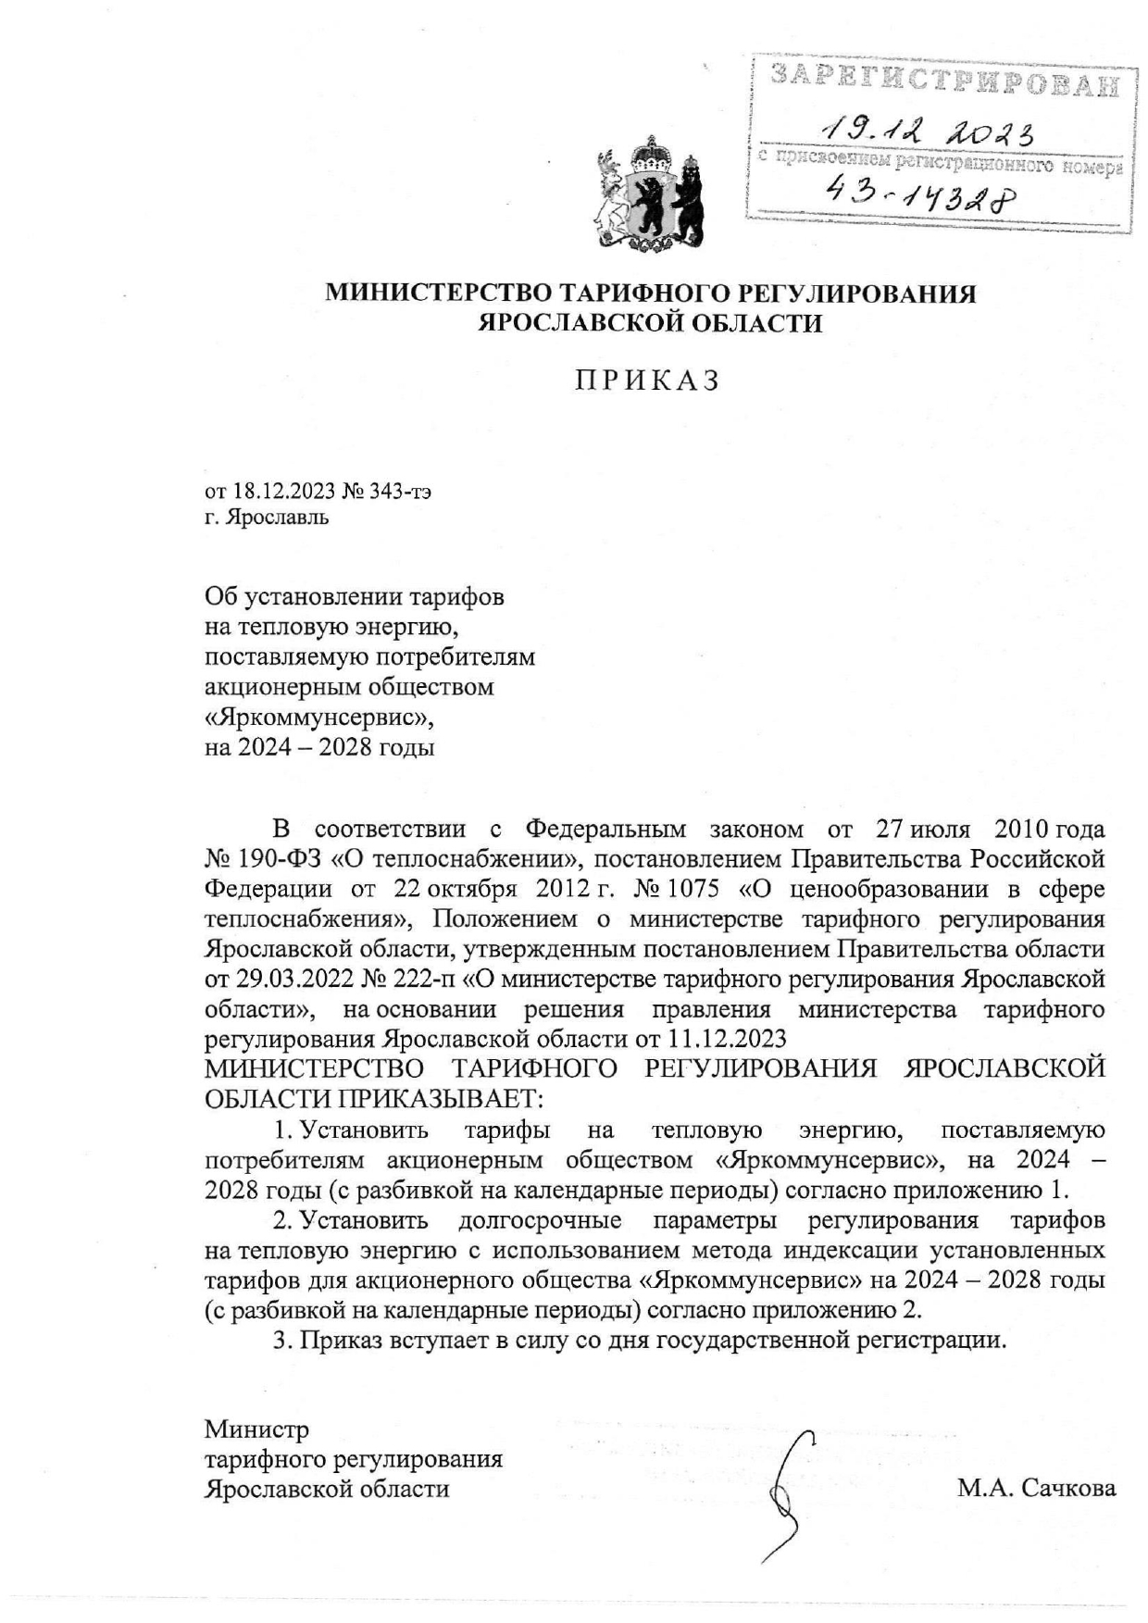

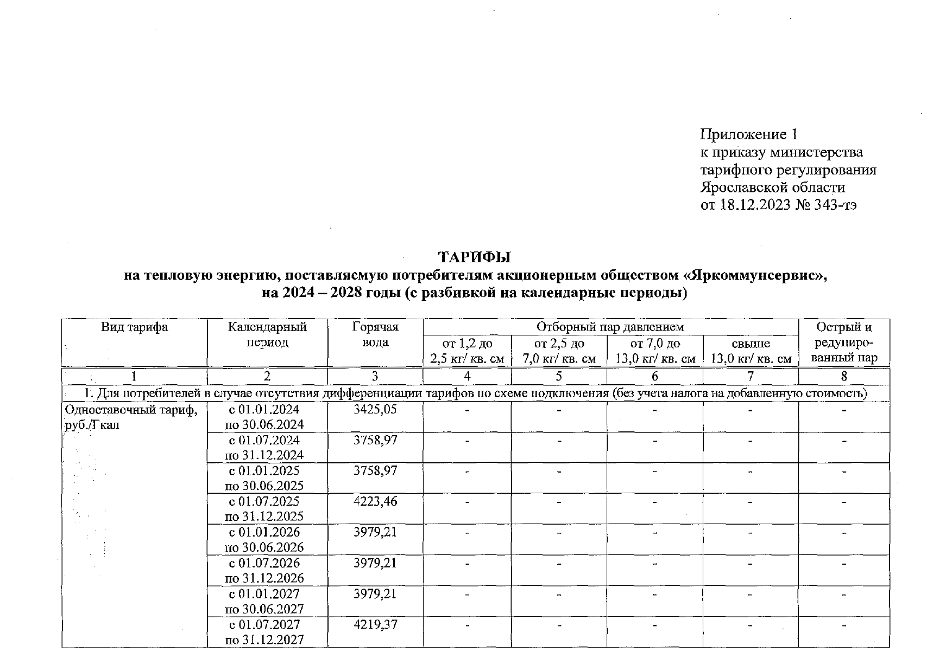
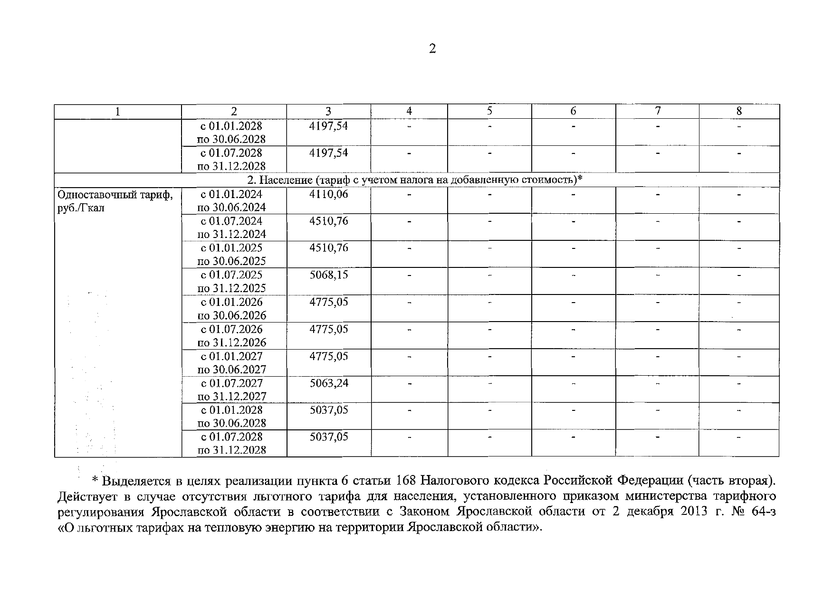

Согласно Прогнозу долгосрочного социально – экономического развития Российской Федерации на период до 2030 года, разработанного Минэкономразвития России рост тарифов на товары (услуги) инфраструктурных компаний для населения и тарифов на услуги организаций ЖКХ в 2016-2030 гг. может происходить по трем вариантам:
Таблица 20 Прогноз тарифов в %
Наименование | Вариант | 2021-2025 гг. | 2026-2030 гг.
Тепловая энергия, рост тарифов (%) | 1 | 130 | 115
Тепловая энергия, рост тарифов (%) | 2 | 127 | 115
Тепловая энергия, рост тарифов (%) | 3 | 126 | 117

Прогноз тарифов на тепловую энергию представлен в таблице ниже.
Таблица 21 Прогноз тарифов на тепловую энергию
Наименование | Вариант | 2029-2032 | 2033-2038
Теплоноситель, рост тарифов (руб.) | 1 | 8851,0 | 9023,6
Теплоноситель, рост тарифов (руб.) | 2 | 8656,3 | 8825,0
Теплоноситель, рост тарифов (руб.) | 3 | 8615,5 | 8783,5

